『最美校樹師生情繪畫』比賽得獎作品
年級 | 幼兒園 | 一年級 | 二年級 | 三年級 | 四年級 | 五年級 | 六年級
第一名 | 大象班王亭雅  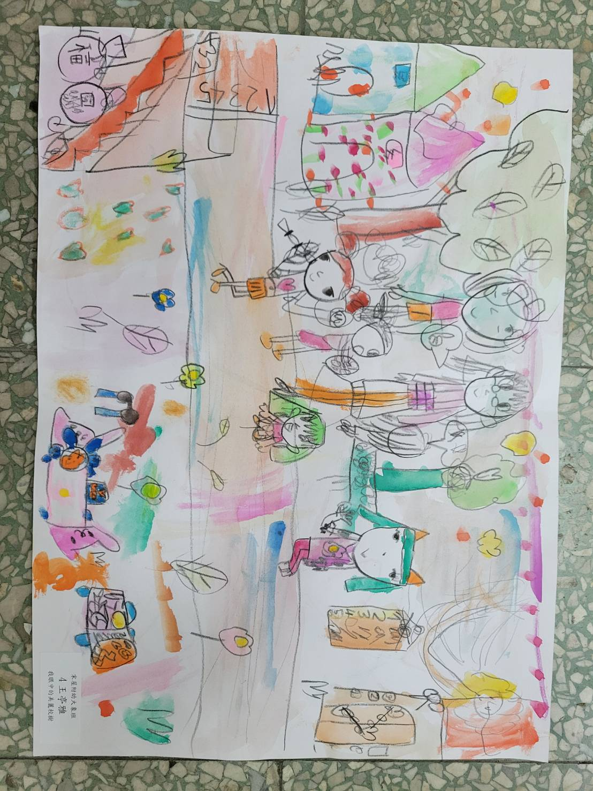 | 從缺 | 202 羅晨語  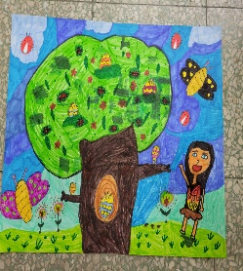 | 303莊宥靖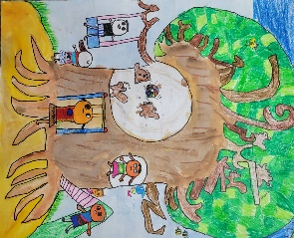 | 401謝軒玉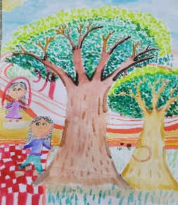 | 501鍾雨潔  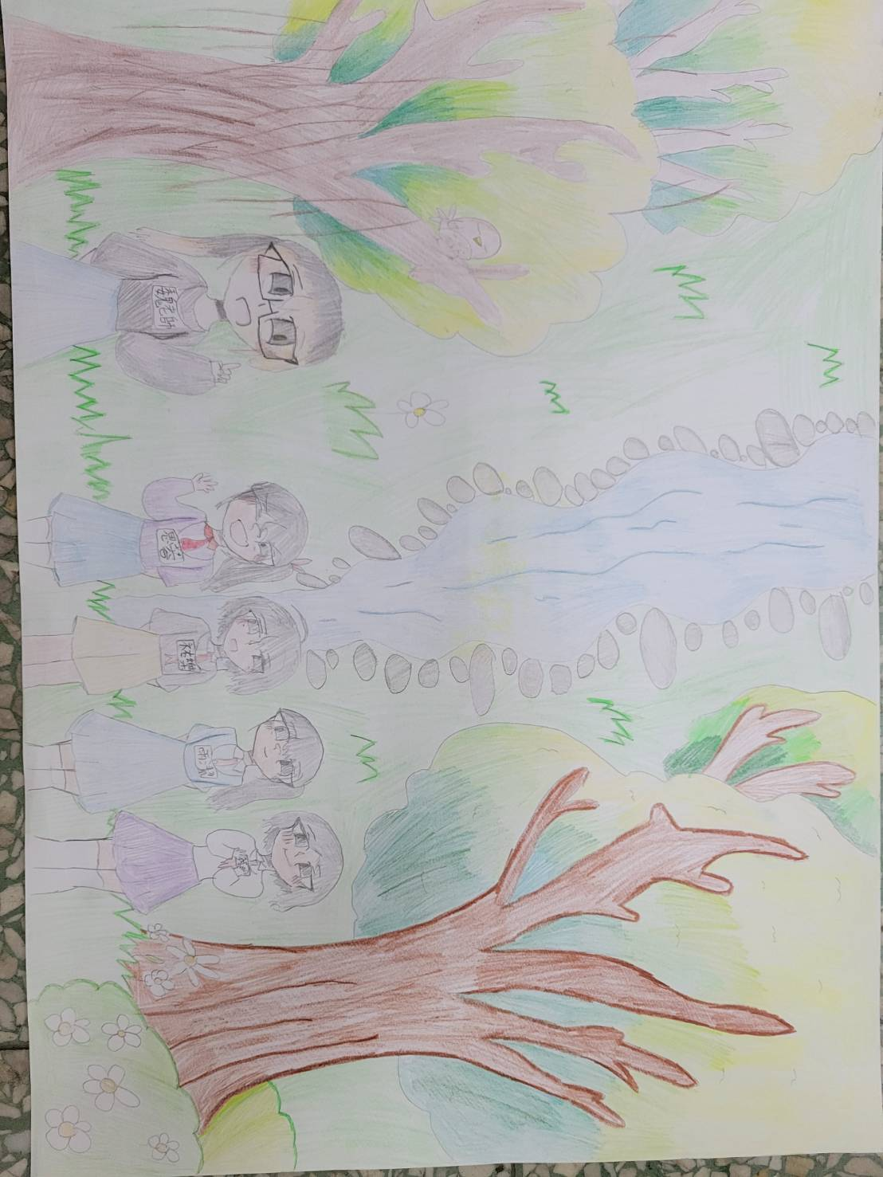 | 603陳映柔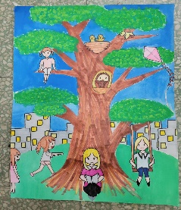
第二名 | 大象班呂家瑩  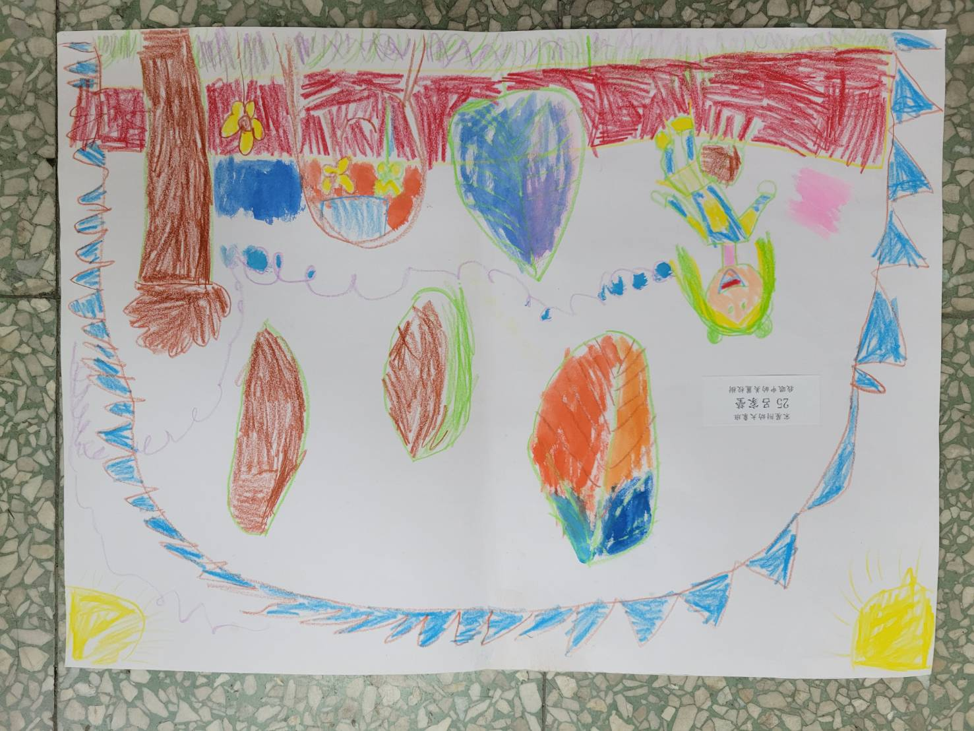 | 從缺 | 202黃 覿  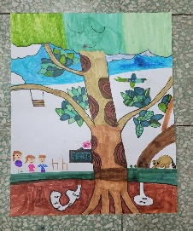 | 303廖以安  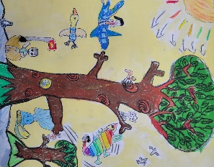 | 402陳資易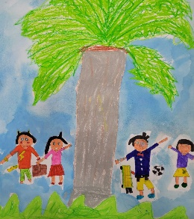 | 504郭語芯  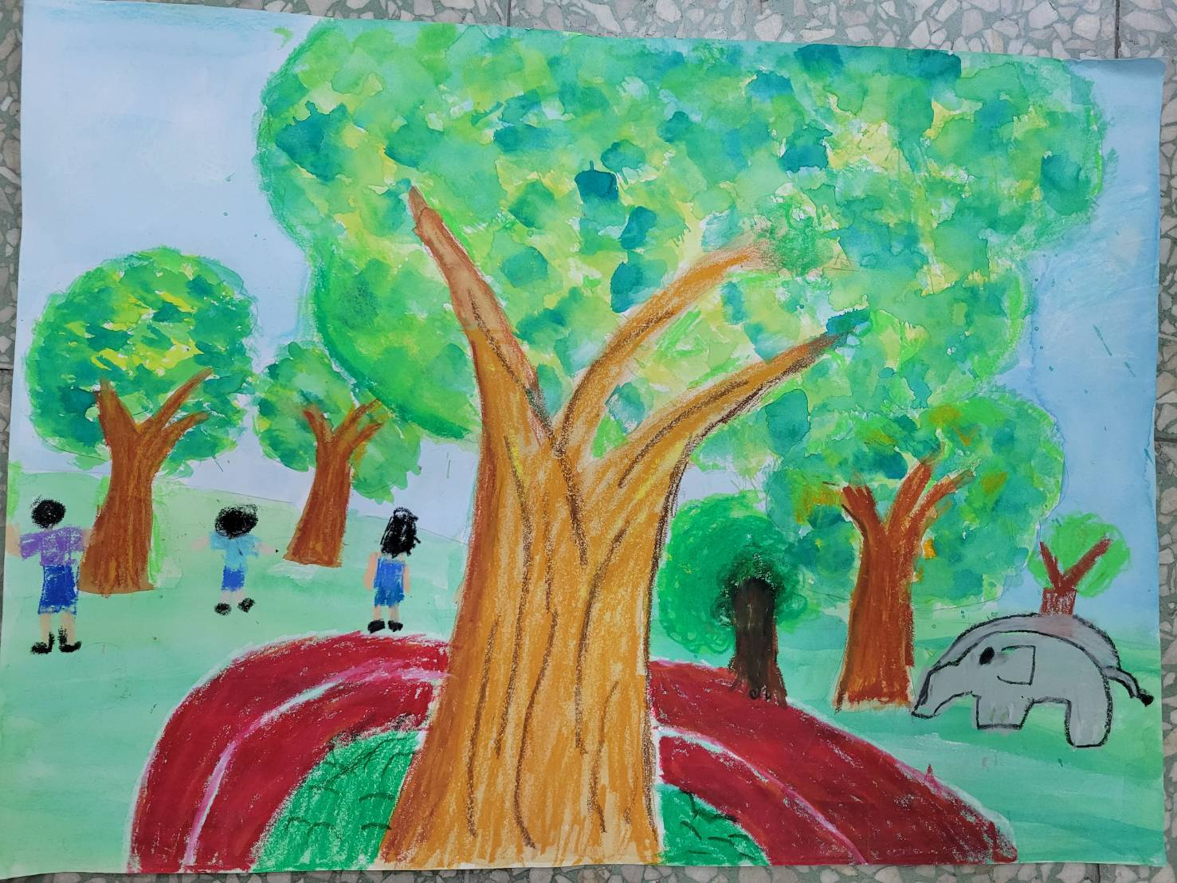 | 603蕭米路  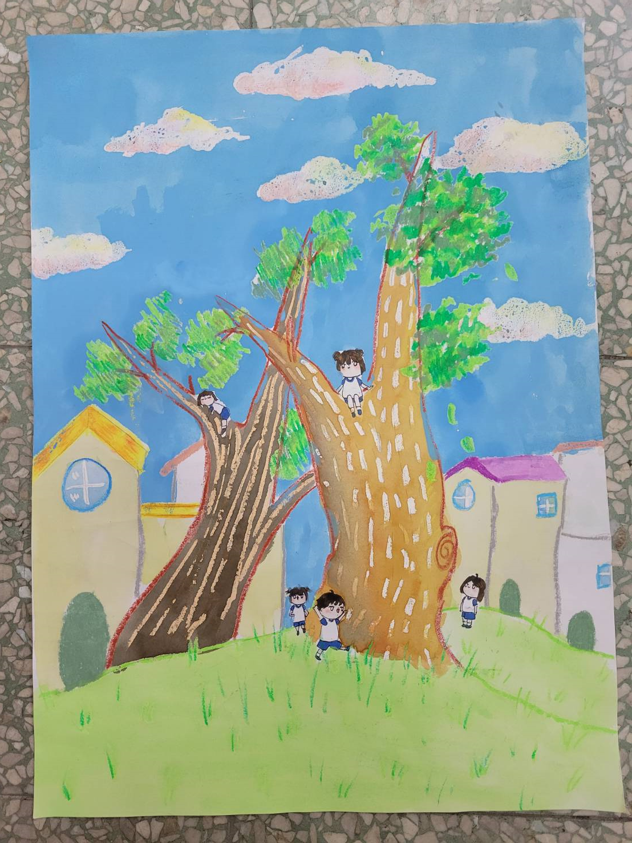
第二名 |  | 從缺 | 203陳定杰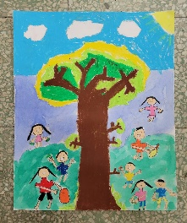 | 從缺 | 從缺 | 504葉芃君  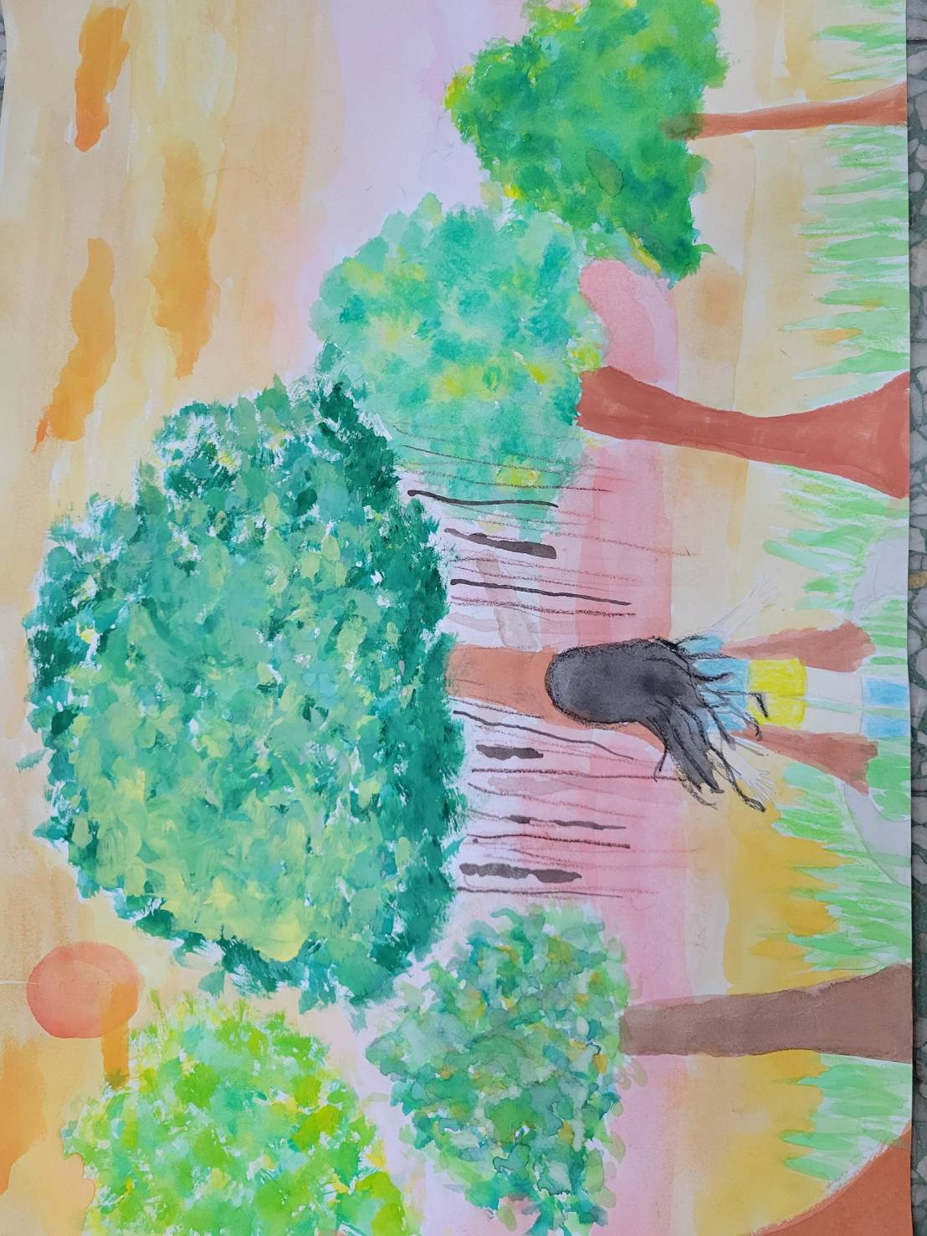 | 603鍾芯耘  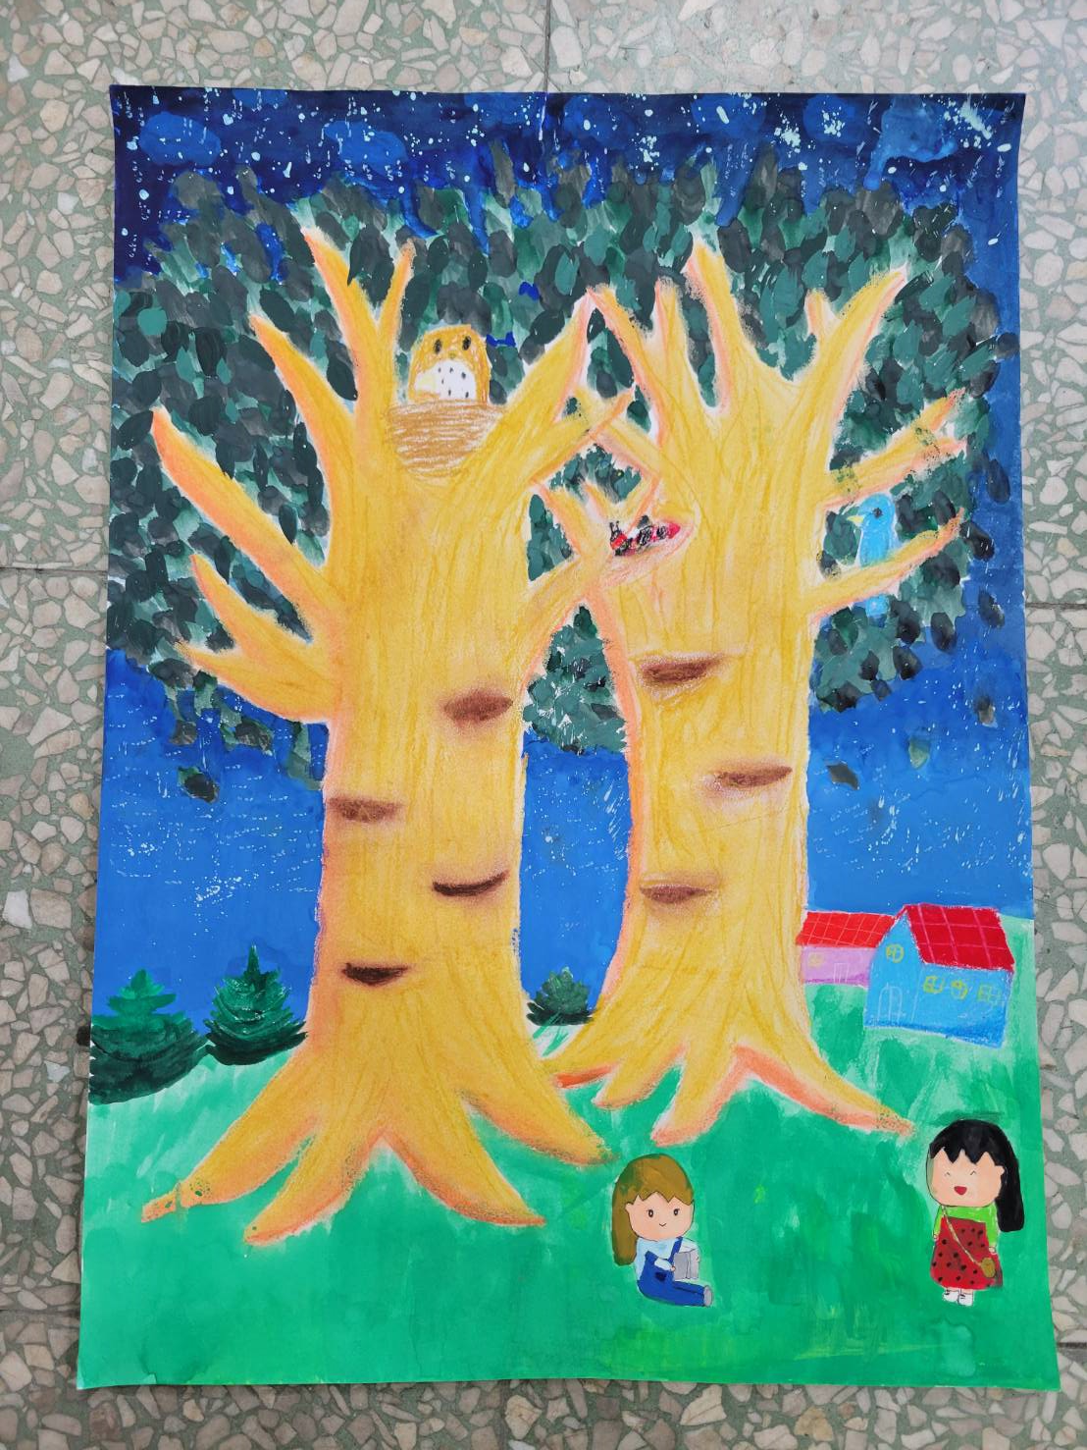
第三名 | 大象班盛畇凱  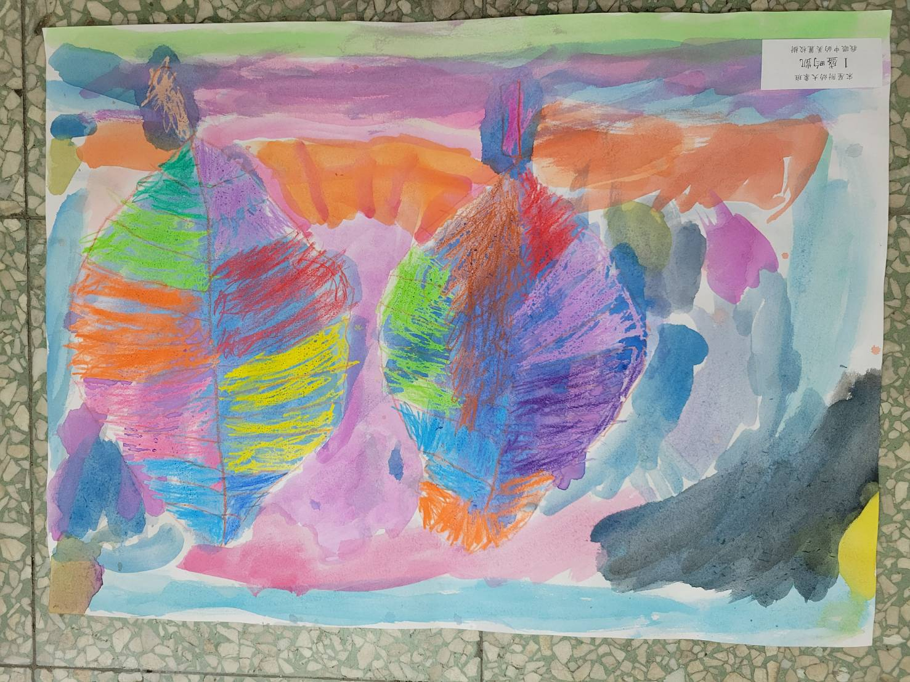 | 從缺 | 202羅開  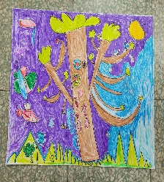 | 302周羽柔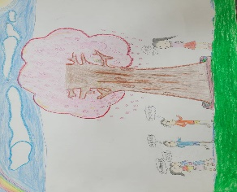 | 401陳 芯  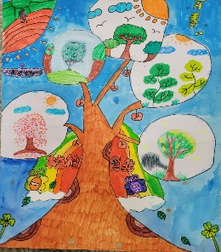 | 501游偲妍  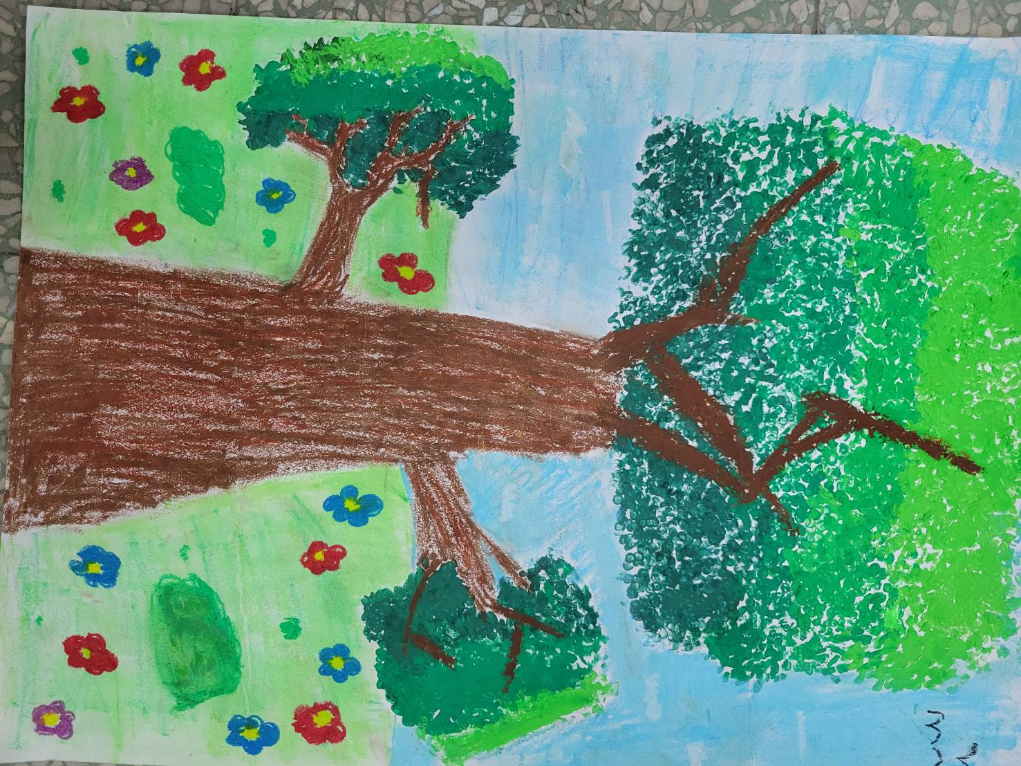 | 603江曼綾  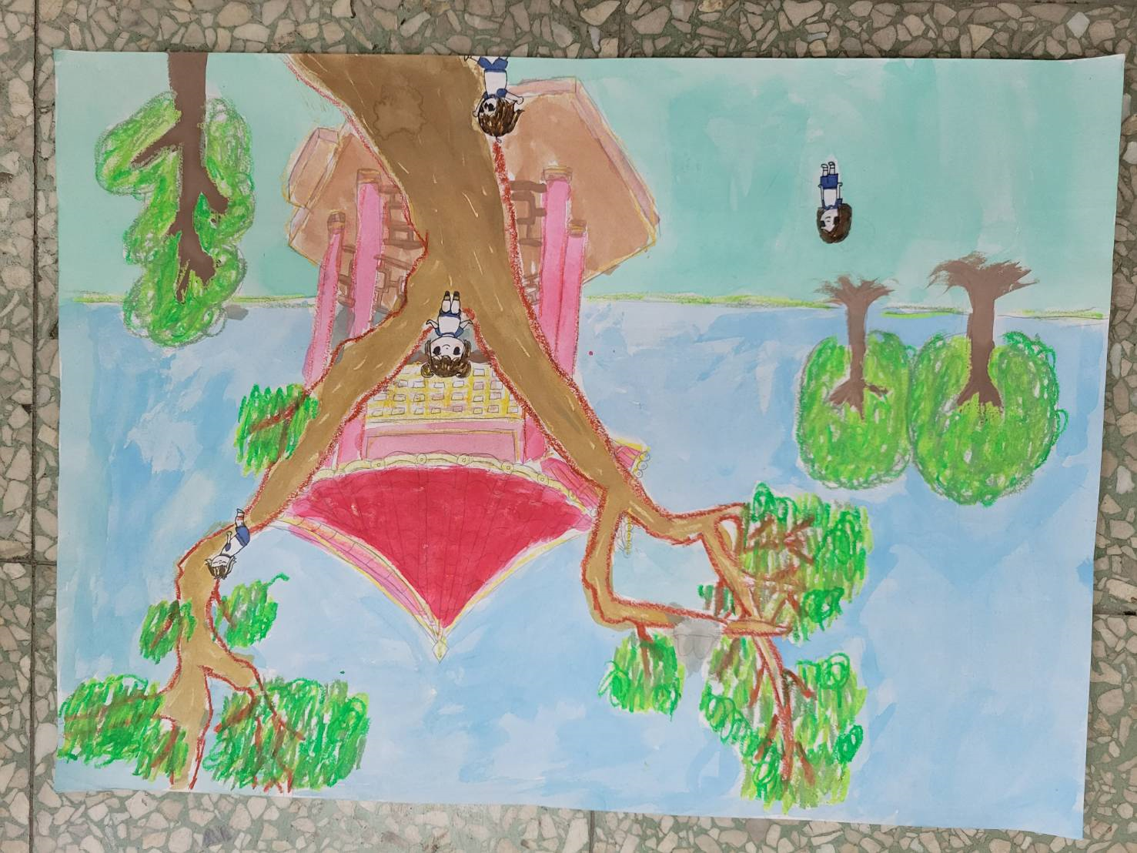
第三名 |  | 從缺 | 202鄧奕玄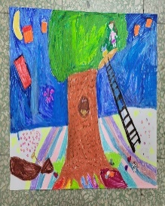 | 303溫以歆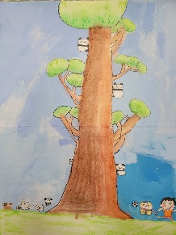 | 從缺 | 504范芷婕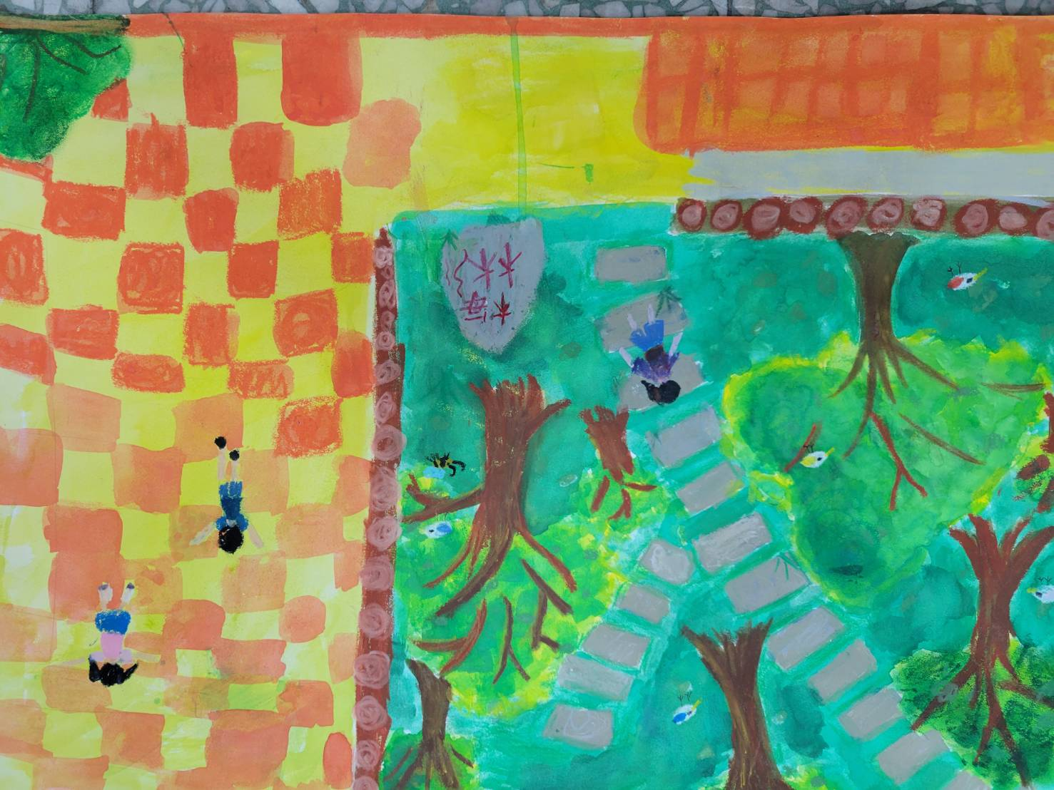 | 604胡語桐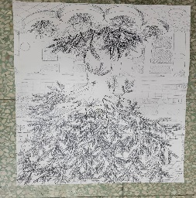  從缺
第三名 |  | 從缺 | 從缺 | 從缺 | 從缺 | 504邱于恩  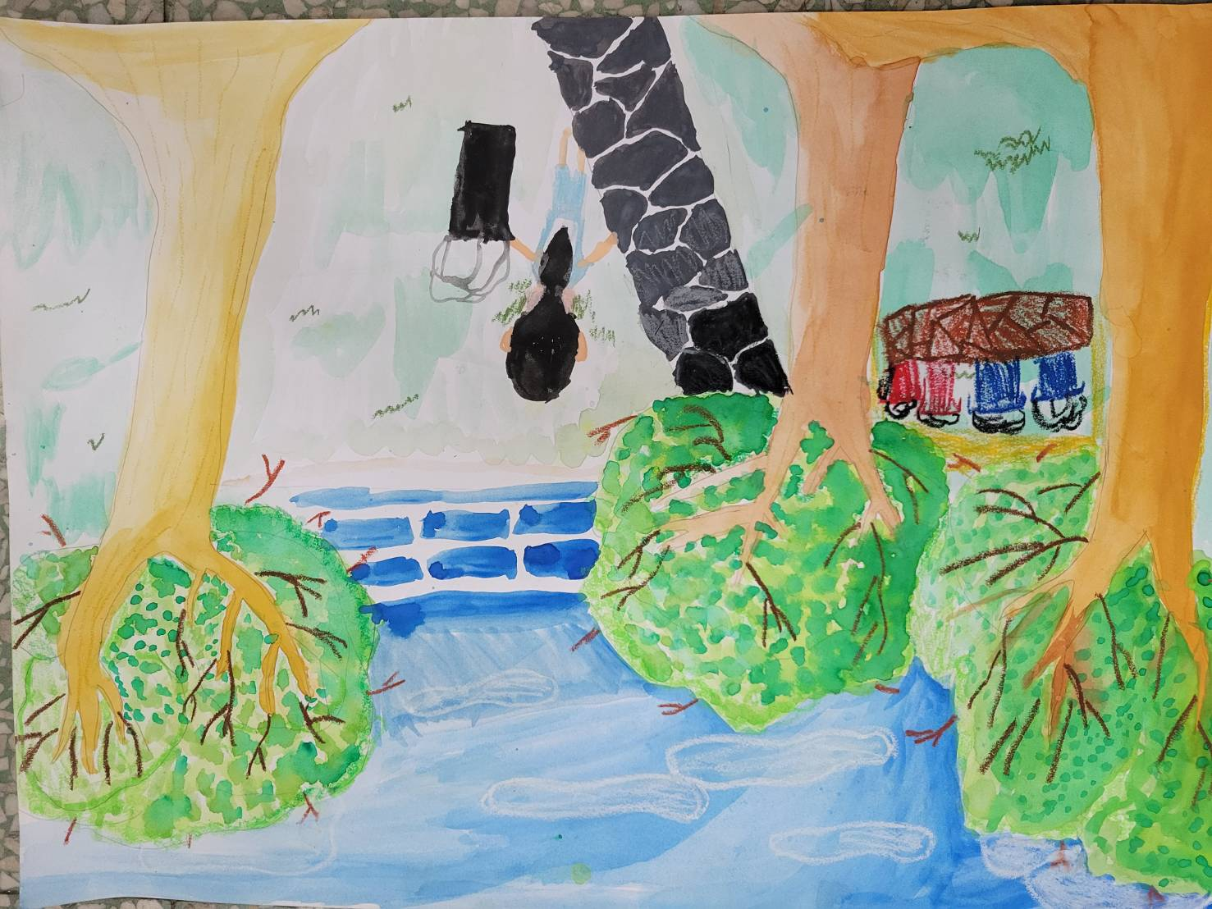
佳作 |  | 從缺 | 202王芷榆  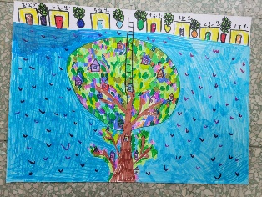 | 從缺 | 403劉禹彤  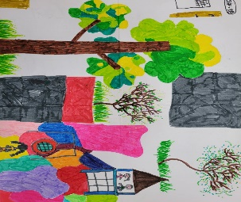 | 504簡鈺愛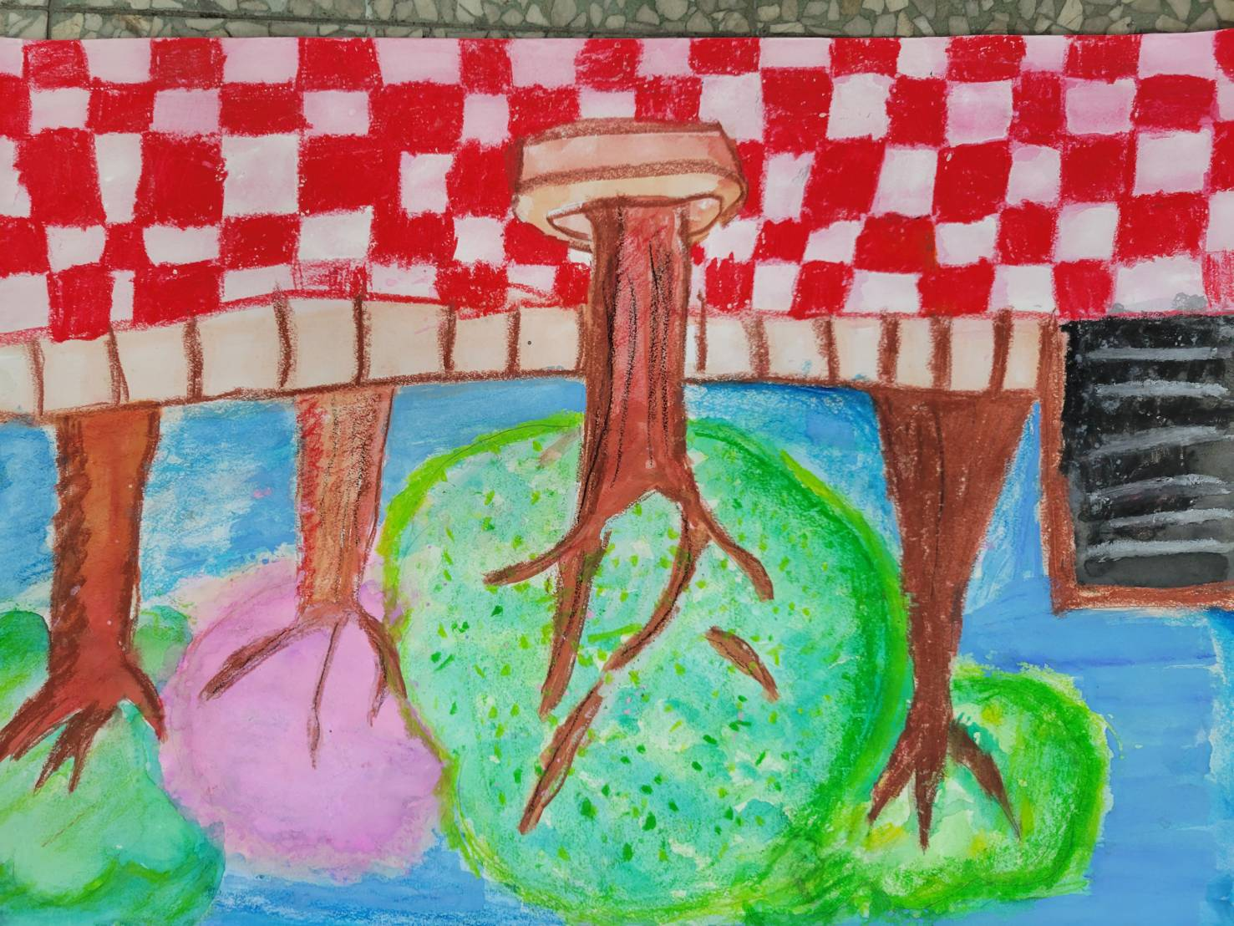 | 604李前霓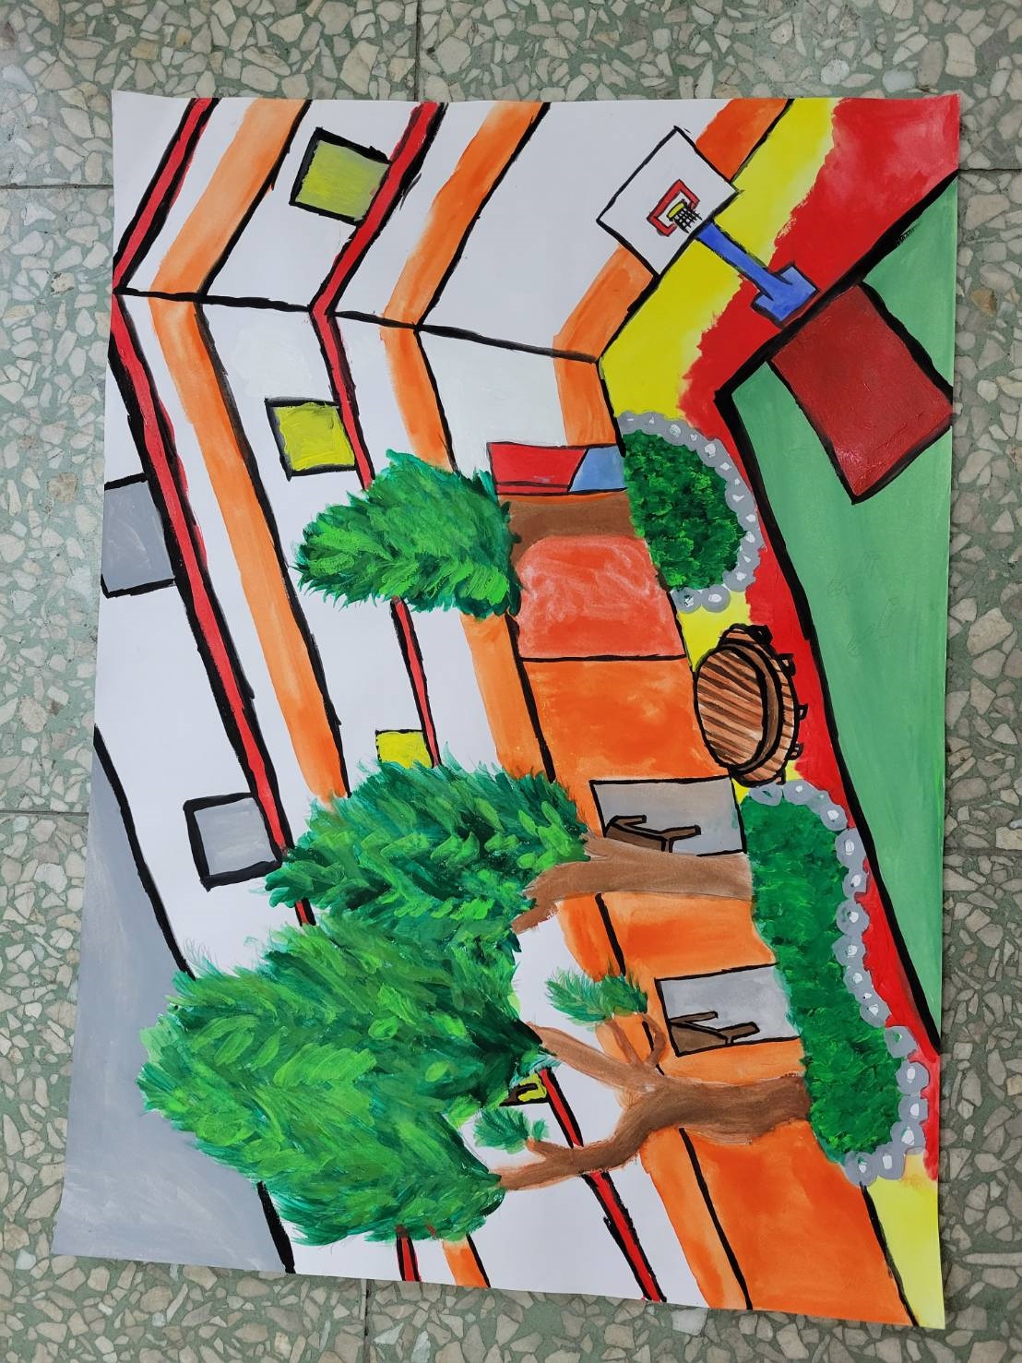
佳作 |  | 從缺 |  | 從缺 | 402張祐瑜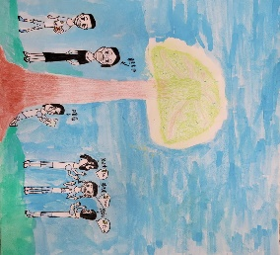 | 501謝蕎安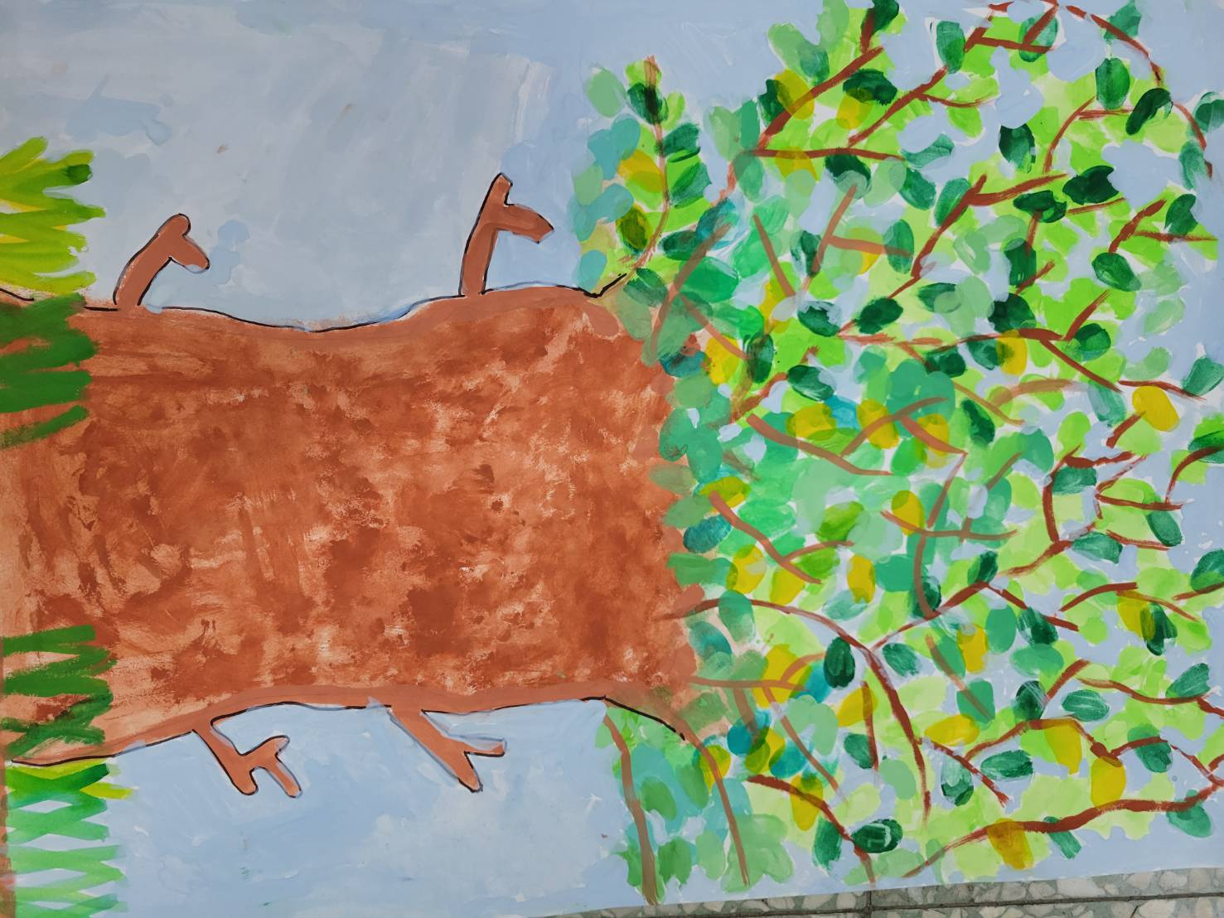 | 603羅湘晴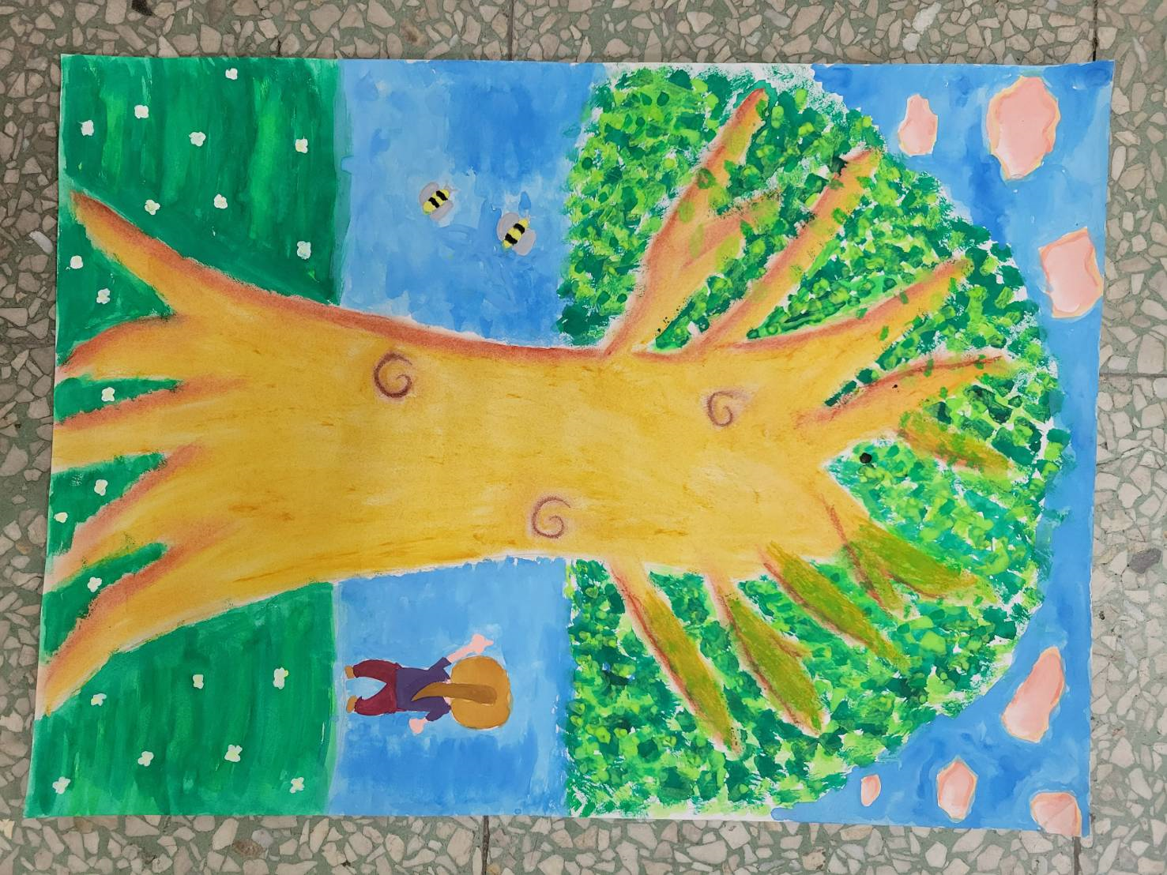
 |  |  |  |  | 401莊茹淅  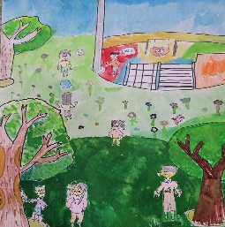 | 504傅郁宸  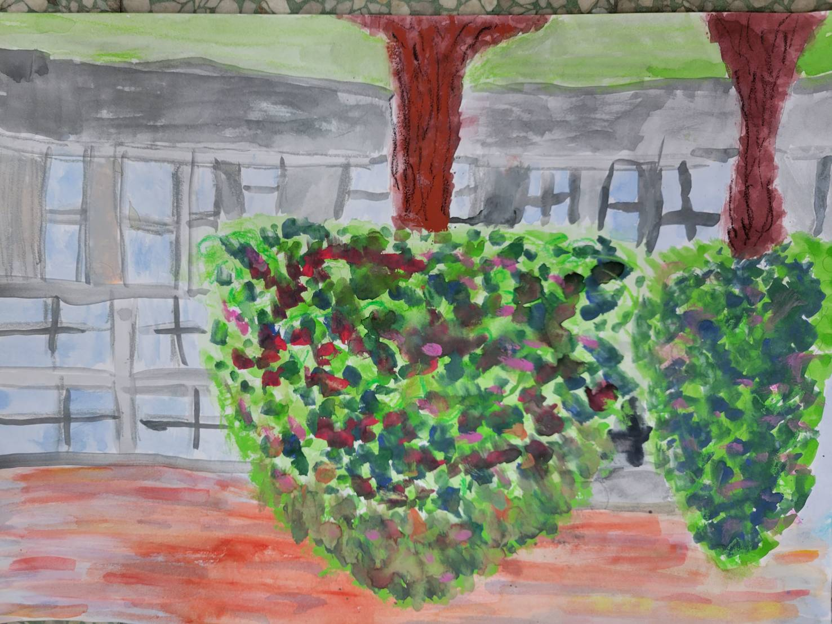 | 603張語涵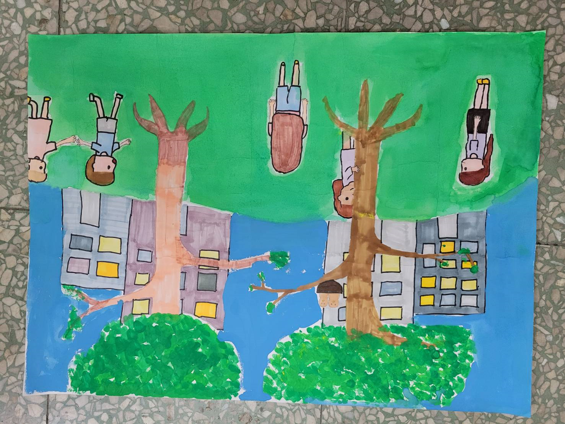
佳作 |  | 從缺 | 從缺 | 從缺 | 從缺 | 從缺 | 603何巧妮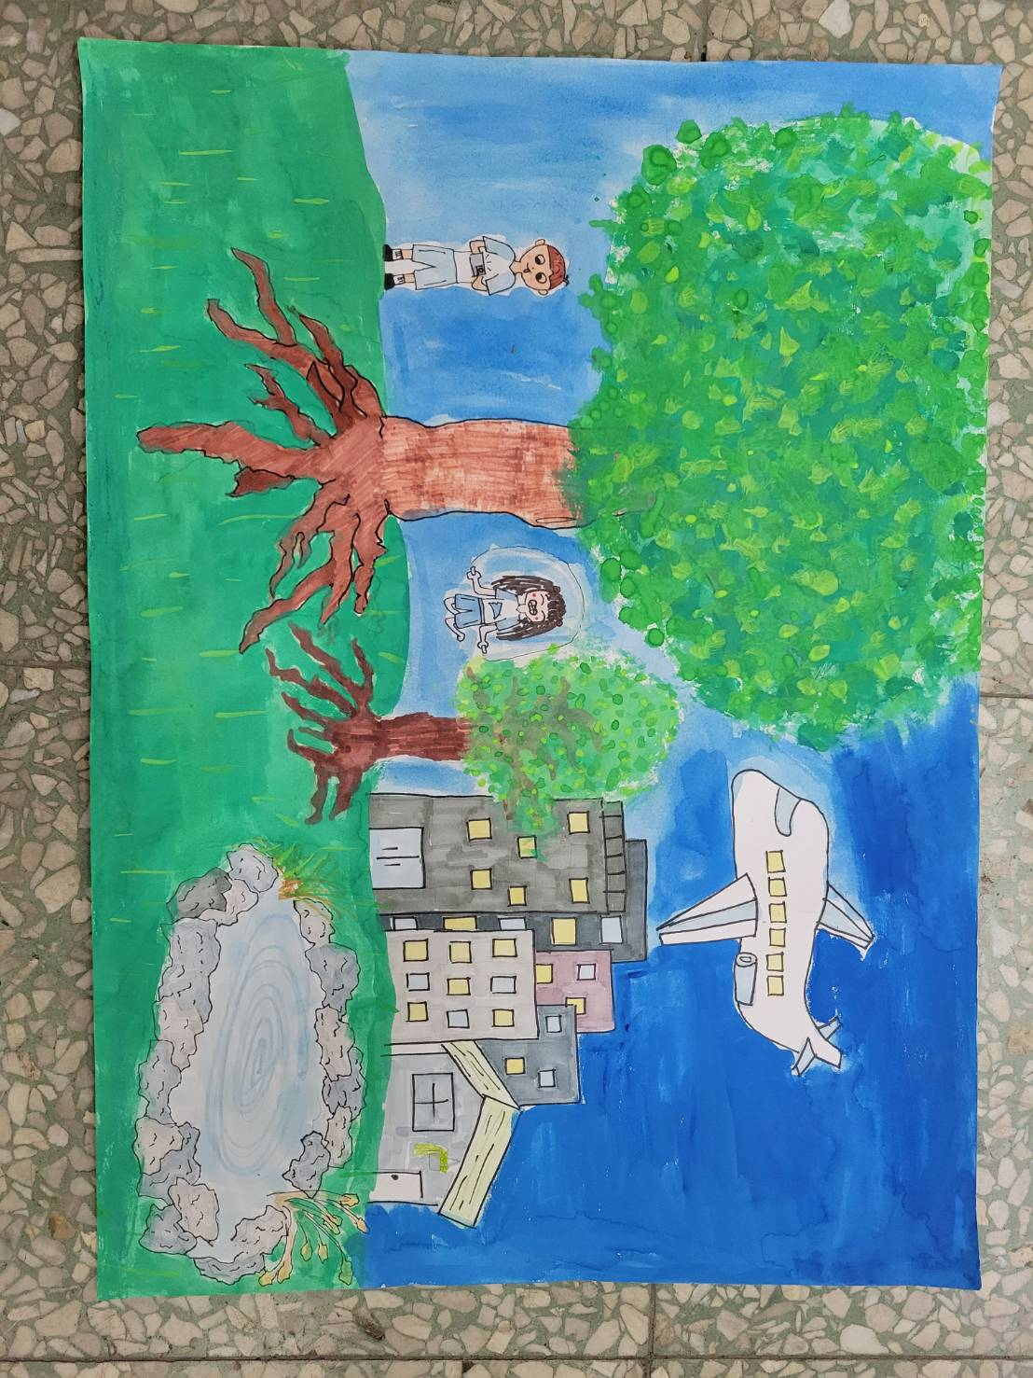

恭喜! 以上獲獎的同學

